
山东省2022年普通高中学业水平等级考试
化学
注意事项：
1.答卷前，考生务必将自己的姓名、考生号等填写在答题卡和试卷指定位置。
2.回答选择题时，选出每小题答案后，用铅笔把答题卡上对应题目的答案标号涂黑。如需改动，用橡皮擦干净后，再选涂其他答案标号。回答非选择题时，将答案写在答题卡上。写在本试卷上无效。
3.考试结束后，将本试卷和答题卡一并交回。
可能用到的相对原子质量：H 1 C 12 O 16 S 32 Cl 35.5 Ti 48 Co 59
一、选择题：本题共10小题，每小题2分，共20分。每小题只有一个选项符合题目要求。
1. 古医典富载化学知识，下述之物见其氧化性者为
A. 金(Au)：“虽被火亦未熟"
B. 石灰(CaO)：“以水沃之，即热蒸而解”
C. 石硫黄(S)：“能化……银、铜、铁，奇物”
D. 石钟乳(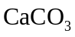)：“色黄，以苦酒(醋)洗刷则白”
2. 下列试剂实验室保存方法错误的是
A. 浓硝酸保存在棕色细口瓶中 B. 氢氧化钠固体保存在广口塑料瓶中
C. 四氯化碳保存在广口塑料瓶中 D. 高锰酸钾固体保存在棕色广口瓶中
3. 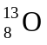、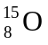的半衰期很短，自然界中不能稳定存在。人工合成反应如下：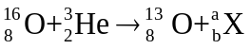；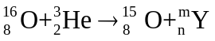。下列说法正确的是
A. X的中子数为2
B. X、Y互为同位素
C. 、可用作示踪原子研究化学反应历程
D. 自然界不存在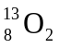、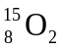分子是因其化学键不稳定
4. 下列高分子材料制备方法正确的是
A. 聚乳酸(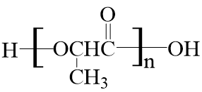)由乳酸经加聚反应制备
B. 聚四乙烯(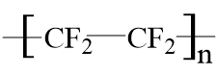)由四氟乙烯经加聚反应制备
C. 尼龙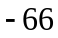(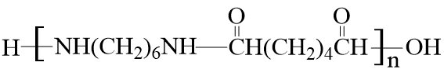)由己胺和己酸经缩聚反应制备
D. 聚乙烯醇(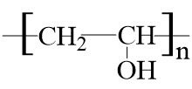)由聚乙酸乙烯酯(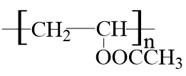)经消去反应制备
5. 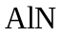、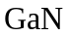属于第三代半导体材料，二者成键结构与金刚石相似，晶体中只存在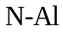键、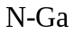键。下列说法错误的是
A. 的熔点高于 B. 晶体中所有化学键均为极性键
C. 晶体中所有原子均采取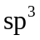杂化 D. 晶体中所有原子的配位数均相同
6. 实验室用基准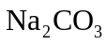配制标准溶液并标定盐酸浓度，应选甲基橙为指示剂，并以盐酸滴定标准溶液。下列说法错误的是
A. 可用量筒量取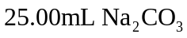标准溶液置于锥形瓶中
B. 应选用配带塑料塞的容量瓶配制标准溶液
C 应选用烧杯而非称量纸称量固体
D. 达到滴定终点时溶液显橙色
7. 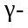崖柏素具天然活性，有酚的通性，结构如图。关于崖柏素的说法错误的是
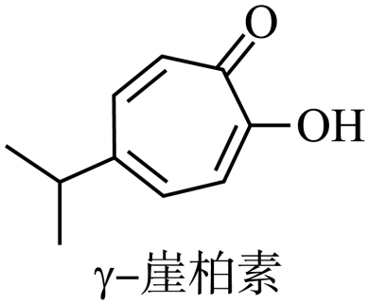
A. 可与溴水发生取代反应
B. 可与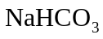溶液反应
C. 分子中的碳原子不可能全部共平面
D. 与足量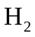加成后，产物分子中含手性碳原子
8. 实验室制备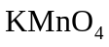过程为：①高温下在熔融强碱性介质中用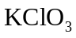氧化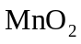制备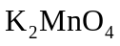；②水溶后冷却，调溶液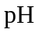至弱碱性，歧化生成和；③减压过滤，将滤液蒸发浓缩、冷却结晶，再减压过滤得。下列说法正确的是
A. ①中用瓷坩埚作反应器
B. ①中用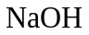作强碱性介质
C. ②中只体现氧化性
D. 转化为的理论转化率约为66.7%
9. 已知苯胺(液体)、苯甲酸(固体)微溶于水，苯胺盐酸盐易溶于水。实验室初步分离甲苯、苯胺、苯甲酸混合溶液的流程如下。下列说法正确的是
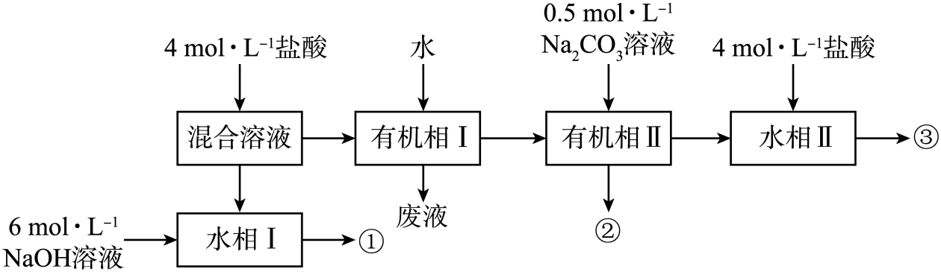
A. 苯胺既可与盐酸也可与溶液反应
B. 由①、③分别获取相应粗品时可采用相同的操作方法
C. 苯胺、甲苯、苯甲酸粗品依次由①、②、③获得
D. ①、②、③均为两相混合体系
10. 在NO催化下，丙烷与氧气反应制备丙烯的部分反应机理如图所示。下列说法错误的是
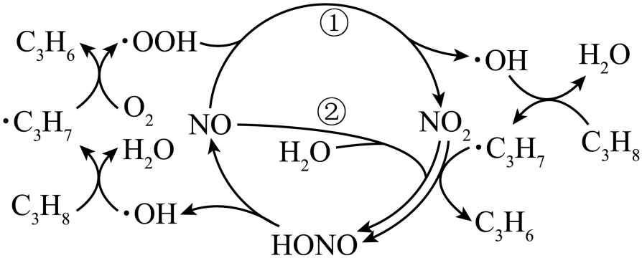
A. 含N分子参与的反应一定有电子转移
B. 由NO生成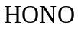的反应历程有2种
C. 增大NO的量，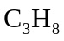的平衡转化率不变
D. 当主要发生包含②的历程时，最终生成的水减少
二、选择题：本题共5小题，每小题4分，共20分。每小题有一个或两个选项符合题目要求，全部选对得4分，选对但不全的得2分，有选错的得0分。
11. 某同学按图示装置进行实验，欲使瓶中少量固体粉末最终消失并得到澄清溶液。下列物质组合不符合要求的是
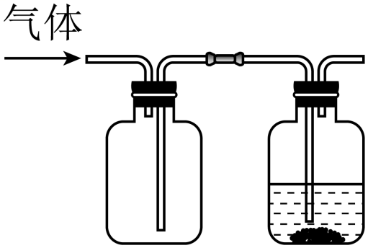
 | 气体 | 液体 | 固体粉末
A | 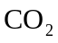 | 饱和溶液
B | 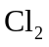 | 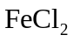溶液 | 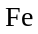
C | 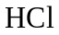 | 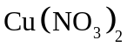溶液 | 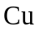
D | 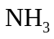 | 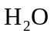 | 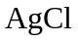

A. A B. B C. C D. D
12. 高压氢还原法可直接从溶液中提取金属粉。以硫化铜精矿(含Zn、Fe元素的杂质)为主要原料制备Cu粉的工艺流程如下，可能用到的数据见下表。
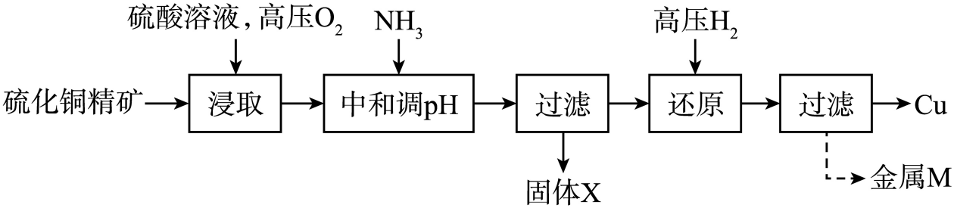
 | 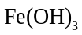 | 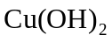 | 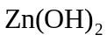
开始沉淀pH | 1.9 | 4.2 | 6.2
沉淀完全pH | 3.2 | 6.7 | 8.2
下列说法错误的是
A. 固体X主要成分是和S；金属M为Zn
B. 浸取时，增大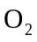压强可促进金属离子浸出
C. 中和调pH的范围为3.2~4.2
D. 还原时，增大溶液酸度有利于Cu生成
13. 设计如图装置回收金属钴。保持细菌所在环境pH稳定，借助其降解乙酸盐生成，将废旧锂离子电池的正极材料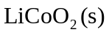转化为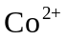，工作时保持厌氧环境，并定时将乙室溶液转移至甲室。已知电极材料均为石墨材质，右侧装置为原电池。下列说法正确的是
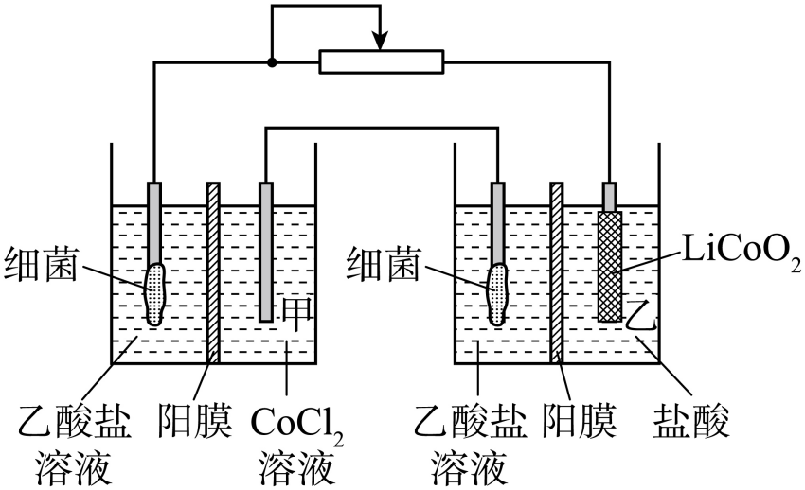
A. 装置工作时，甲室溶液pH逐渐增大
B 装置工作一段时间后，乙室应补充盐酸
C. 乙室电极反应式为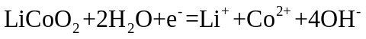
D. 若甲室减少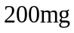，乙室增加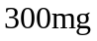，则此时已进行过溶液转移
14. 工业上以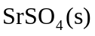为原料生产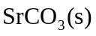，对其工艺条件进行研究。现有含的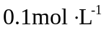、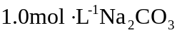溶液，含的、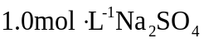溶液。在一定pH范围内，四种溶液中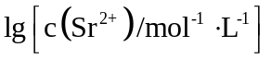随pH的变化关系如图所示。下列说法错误的是
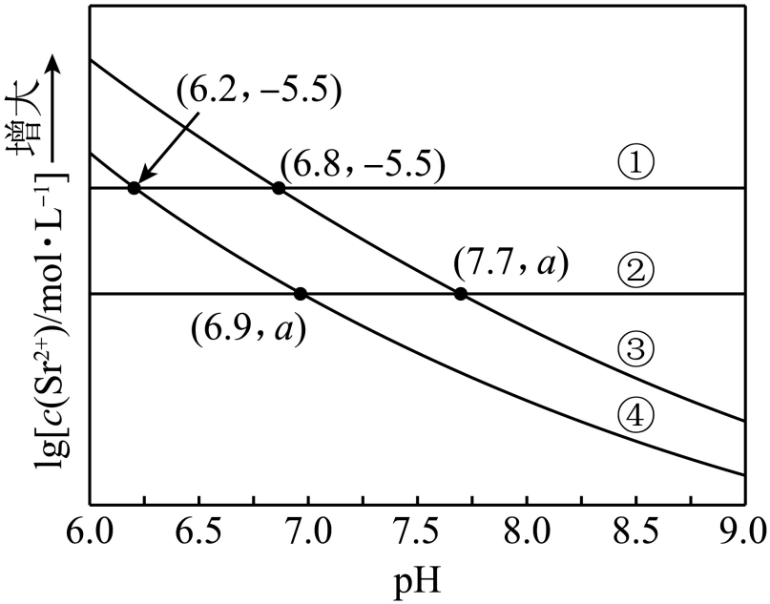
A. 反应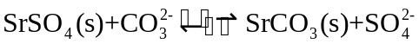的平衡常数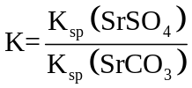
B. 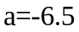
C. 曲线④代表含的溶液的变化曲线
D. 对含且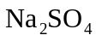和初始浓度均为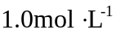的混合溶液，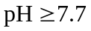时才发生沉淀转化
15. 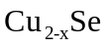是一种钠离子电池正极材料，充放电过程中正极材料立方晶胞(示意图)的组成变化如图所示，晶胞内未标出因放电产生的0价Cu原子。下列说法正确的是
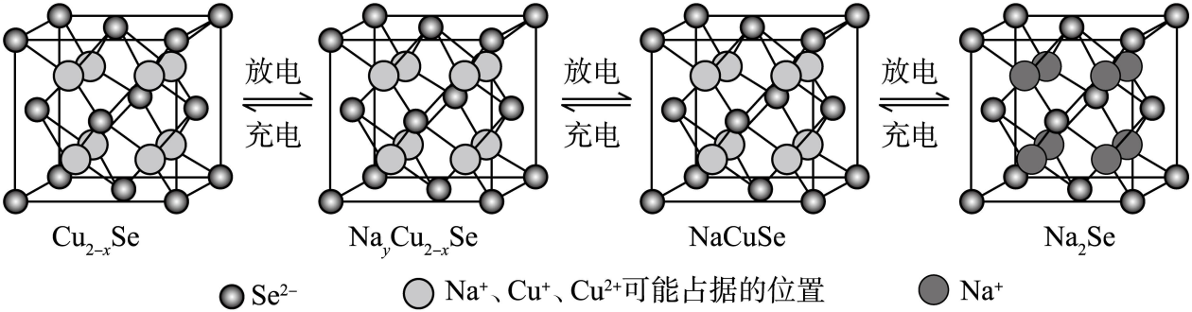
A. 每个晶胞中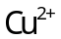个数为x
B. 每个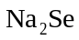晶胞完全转化为晶胞，转移电子数为8
C. 每个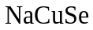晶胞中0价Cu原子个数为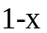
D. 当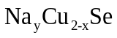转化为时，每转移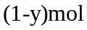电子，产生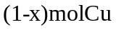原子
三、非选择题：本题共5小题，共60分。
16. 研究笼形包合物结构和性质具有重要意义。化学式为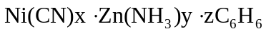的笼形包合物四方晶胞结构如图所示(H原子未画出)，每个苯环只有一半属于该晶胞。晶胞参数为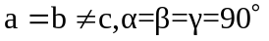。回答下列问题：
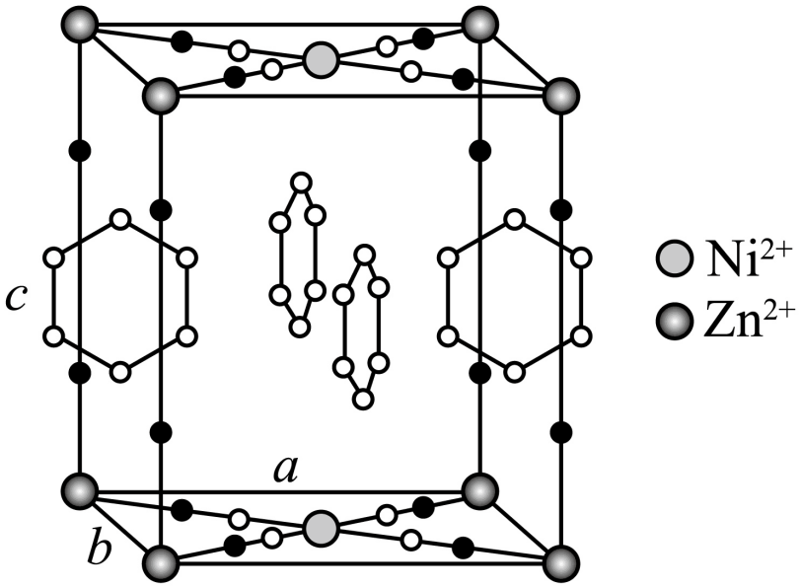
（1）基态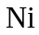原子的价电子排布式为_______，在元素周期表中位置为_______。
（2）晶胞中N原子均参与形成配位键，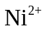与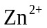的配位数之比为_______；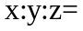_______；晶胞中有d轨道参与杂化的金属离子是_______。
（3）吡啶(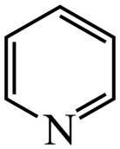)替代苯也可形成类似的笼形包合物。已知吡啶中含有与苯类似的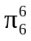大键、则吡啶中N原子的价层孤电子对占据_______(填标号)。
A. 2s轨道 B. 2p轨道 C. sp杂化轨道 D. sp²杂化轨道
（4）在水中的溶解度，吡啶远大于苯，主要原因是①_______，②_______。
（5）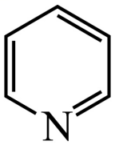、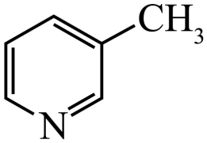、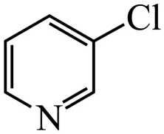的碱性随N原子电子云密度的增大而增强，其中碱性最弱的是_______。
17. 工业上以氟磷灰石[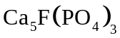，含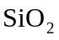等杂质]为原料生产磷酸和石膏，工艺流程如下：
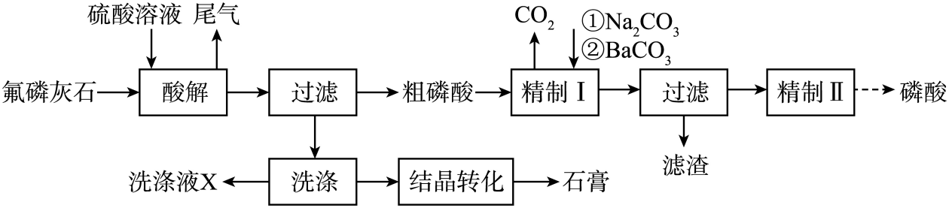
回答下列问题：
（1）酸解时有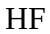产生。氢氟酸与反应生成二元强酸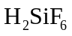，离子方程式为_______。
（2）部分盐的溶度积常数见下表。精制Ⅰ中，按物质的量之比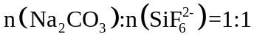加入脱氟，充分反应后，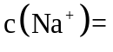_______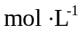；再分批加入一定量的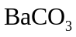，首先转化为沉淀的离子是_______。
 | 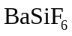 | 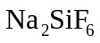 | 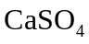 | 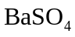
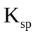 | 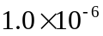 | 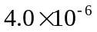 | 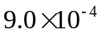 | 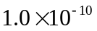

（3）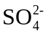浓度(以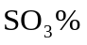计)在一定范围时，石膏存在形式与温度、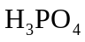浓度(以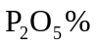计)的关系如图甲所示。酸解后，在所得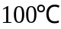、为45的混合体系中，石膏存在形式为_______(填化学式)；洗涤时使用一定浓度的硫酸溶液而不使用水，原因是_______，回收利用洗涤液X的操作单元是_______；一定温度下，石膏存在形式与溶液中和的关系如图乙所示，下列条件能实现酸解所得石膏结品转化的是_______(填标号)。
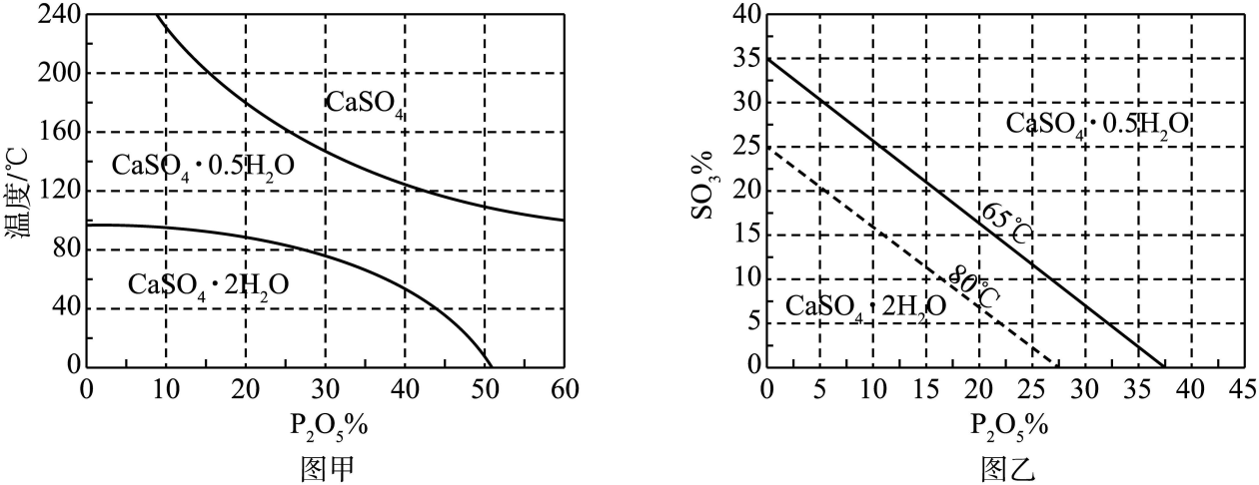
A.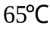、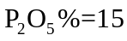、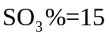 B.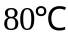、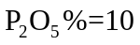、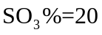
C.、、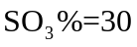 D.、、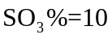
18. 实验室利用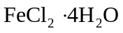和亚硫酰氯(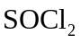)制备无水的装置如图所示(加热及夹持装置略)。已知沸点为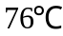，遇水极易反应生成两种酸性气体。回答下列问题：
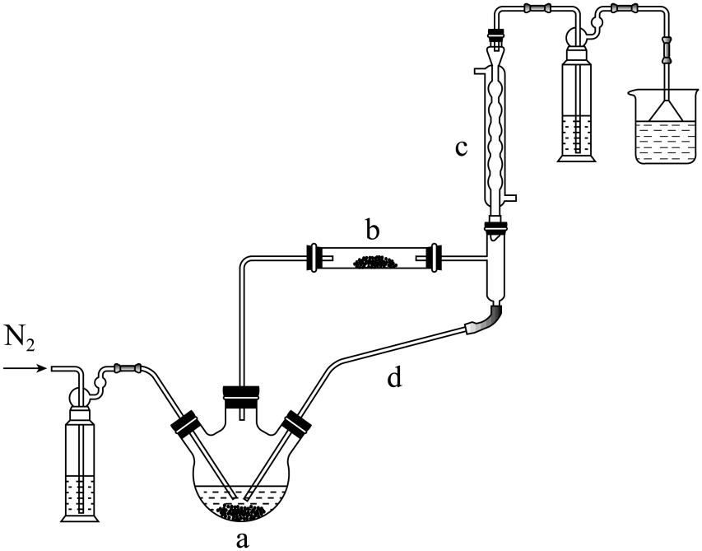
（1）实验开始先通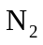。一段时间后，先加热装置_______(填“a”或“b”)。装置b内发生反应的化学方程式为_______。装置c、d共同起到的作用是_______。
（2）现有含少量杂质的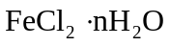，为测定n值进行如下实验：
实验Ⅰ：称取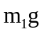样品，用足量稀硫酸溶解后，用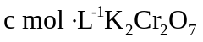标准溶液滴定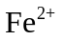达终点时消耗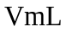(滴定过程中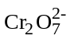转化为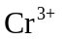，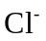不反应)。
实验Ⅱ：另取样品，利用上述装置与足量反应后，固体质量为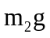。
则_______；下列情况会导致n测量值偏小的是_______(填标号)。
A.样品中含少量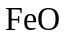杂质
B.样品与反应时失水不充分
C.实验Ⅰ中，称重后样品发生了潮解
D.滴定达终点时发现滴定管尖嘴内有气泡生成
（3）用上述装置、根据反应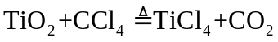制备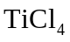。已知与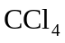分子结构相似，与互溶，但极易水解。选择合适仪器并组装蒸馏装置对、混合物进行蒸榴提纯(加热及夹持装置略)，安装顺序为①⑨⑧_______(填序号)，先馏出的物质为_______。
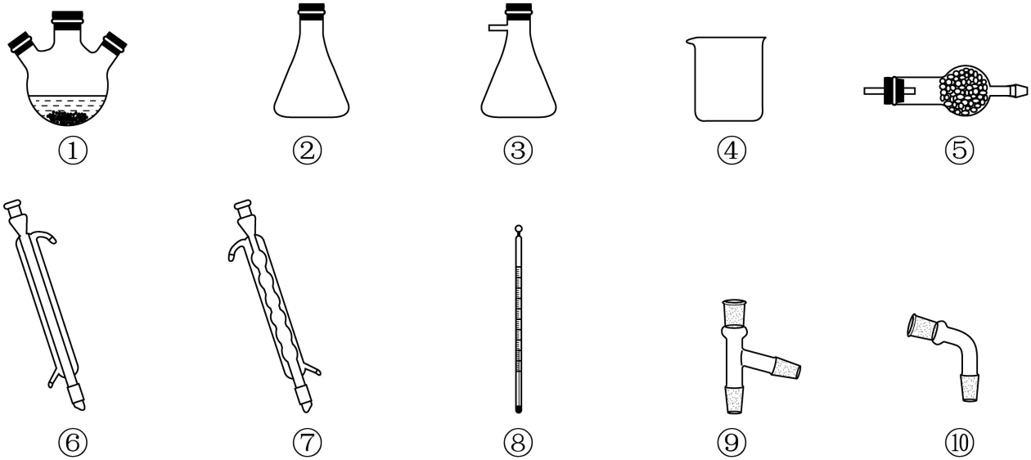
19. 支气管扩张药物特布他林(H)的一种合成路线如下：
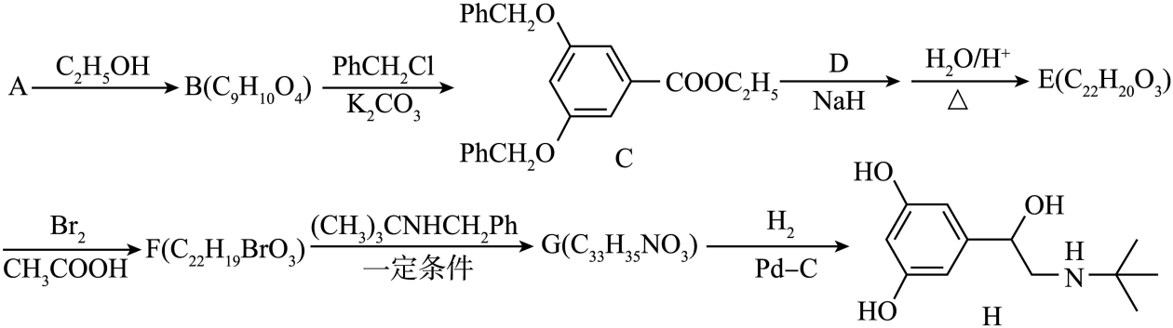
已知：
Ⅰ.
Ⅱ.、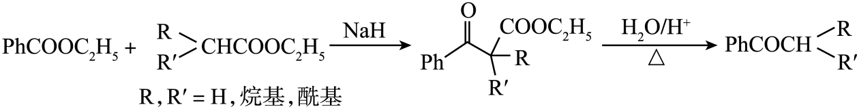
Ⅲ
回答下列问题：
（1）A→B反应条件为_______；B中含氧官能团有_______种。
（2）B→C反应类型为_______，该反应的目的是_______。
（3）D结构简式为_______；E→F的化学方程式为_______。
（4）H的同分异构体中，仅含有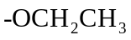、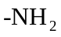和苯环结构的有_______种。
（5）根据上述信息，写出以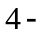羟基邻苯二甲酸二乙酯为主要原料制备合成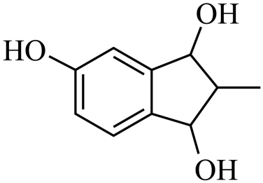的路线_______。
20. 利用丁内酯(BL)制备1，丁二醇(BD)，反应过程中伴有生成四氢呋喃(THF)和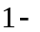丁醇(BuOH)副反应，涉及反应如下：
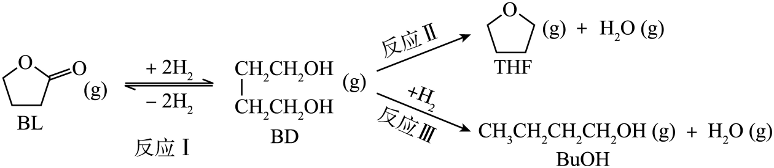
已知：①反应Ⅰ为快速平衡，可认为不受慢反应Ⅱ、Ⅲ的影响；②因反应Ⅰ在高压氛围下进行，故压强近似等于总压。回答下列问题：
（1）以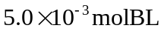或BD为初始原料，在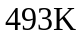、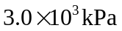的高压氛围下，分别在恒压容器中进行反应。达平衡时，以BL为原料，体系向环境放热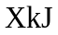；以BD为原料，体系从环境吸热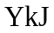。忽略副反应热效应，反应Ⅰ焓变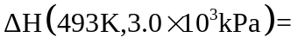_______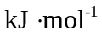。
（2）初始条件同上。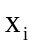表示某物种i的物质的量与除外其它各物种总物质的量之比，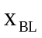和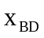随时间t变化关系如图甲所示。实验测得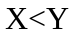，则图中表示变化的曲线是_______；反应Ⅰ平衡常数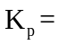_______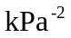(保留两位有效数字)。以BL为原料时，时刻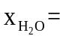_______，BD产率=_______(保留两位有效数字)。
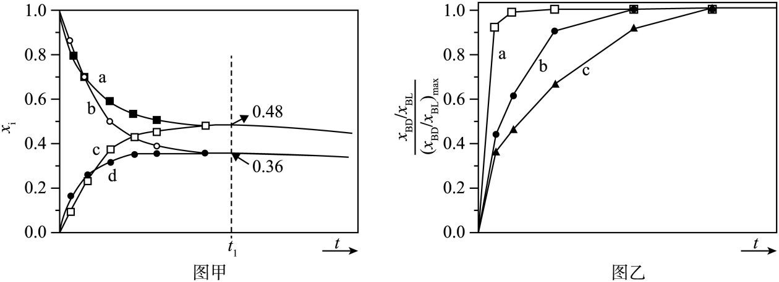
（3）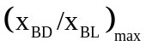为达平衡时与的比值。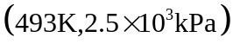、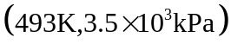、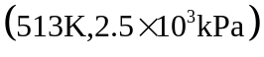三种条件下，以为初始原料，在相同体积的刚性容器中发生反应，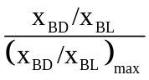随时间t变化关系如图乙所示。因反应在高压氛围下进行，可忽略压强对反应速率的影响。曲线a、b、c中，最大的是_______(填代号)；与曲线b相比，曲线c达到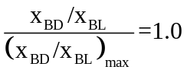所需时间更长，原因是_______。

